**使用单应性变换进行图像拼接**

# 实验目的

单应性（Homography）变换：可以简单的理解为它用来描述物体在世界坐标系和像素坐标系之间的位置映射关系。对应的变换矩阵称为单应性矩阵。

单应性矩阵在图像校正、图像拼接、相机位姿估计、视觉SLAM等都有应用。

本次实验就是建立在单应性矩阵上的图像拼接问题。

# 二．实验过程

2.1 读取图片，灰度化

首先读入两张图片并对它们进行灰度化：

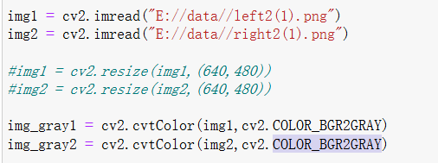

2.2 计算图片的特征点和描述子

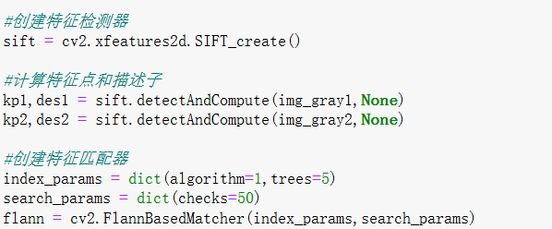

2.3 匹配特征

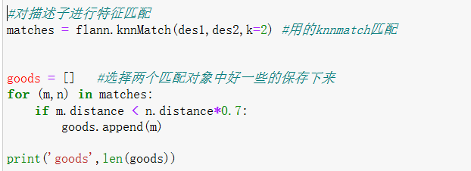

2.4 根据匹配到的特征，计算单应性矩阵

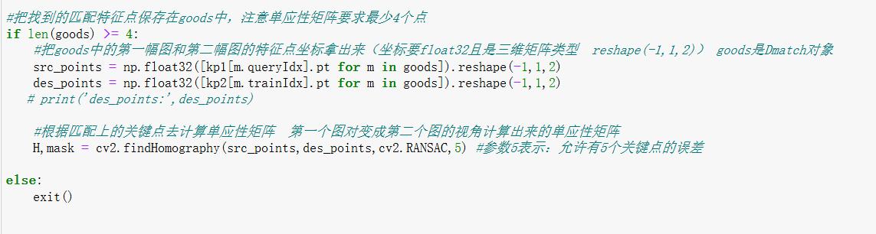

2.5 对其中一张图片进行透视变换

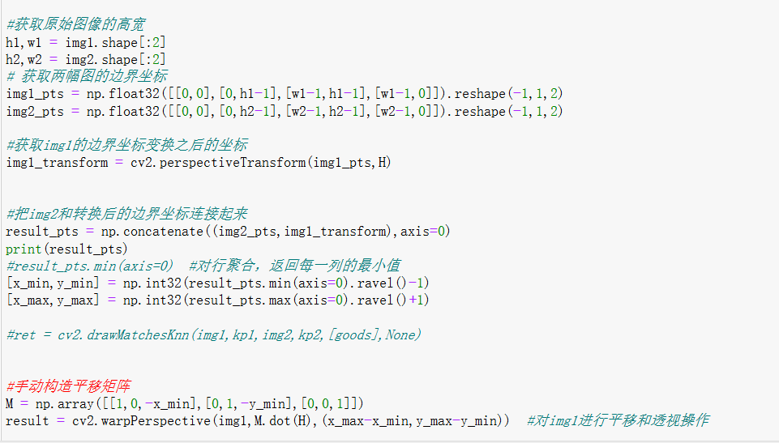

2.6 创建一张大图，放入两张图片



# 三．实验结果

下面两张图是变换之前的两张图片：

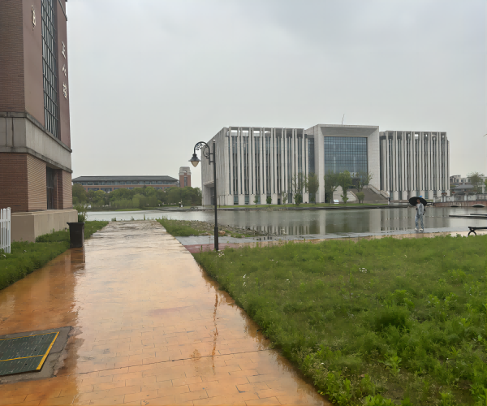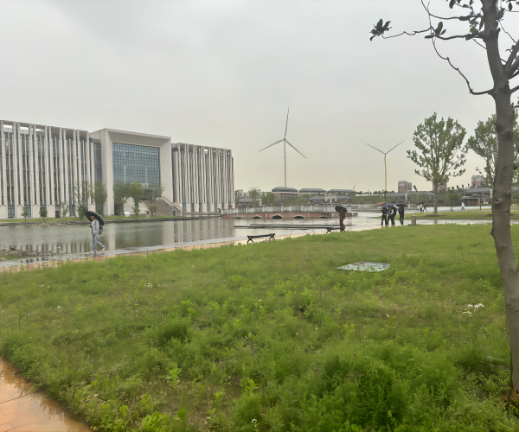

变换之后的图片：

